# Призначення програми

З точки зору користувача, програма надає можливість зручно переглядати інформацію про наявне обладнання, включаючи технічний стан, ціну та рік закупівлі, журнал історії, що містить інформацію про перенесення обладнання, відправку та повернення з ремонту. Також користувач може переглянути план проведення профілактики в аудиторіях кафедри.

З точки зору оператора, програма надає можливості користувача (див. вище), але при цьому надає можливість додавати інформацію про нове обладнання та редагувати інформацію про існуюче (зміна технічного стану, відправка на ремонт, заміна комплектуючих).

З точки зору адміністратора, програма надає можливості оператора (див. вище), але при цьому надає можливість додавти нових користувачів до системи, а також редагувати профілі існуючих. Також адміністратор може проводити профілактичні роботи, при цьому програма надає йому можливіть просто створювати інформативні звіти по проведеним профілактикам.

# Інструкція роботи з програмою

## Запуск програми

Для запуску програми натисніть два рази лівою кнопкою миші по ярлику виконуваного файлу програми. Перед вами з’явиться вікно Авторизації.

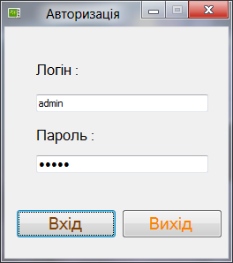

***Малюнок 1***

## Авторизація в системі

У відповідному вікні авторизації(малюнок 1) необхідно ввести свій логін та пароль у відповідні поля (вони підписані) та натиснути кнопку «Вхід». У випадку, коли з якихось причин ви передумали використовувати програму, ви можете натиснути кнопку «Вихід» для виходу з неї.

Після натиснення кнопки «Вхід» з'явиться повідомлення про вхід, в якому вказано, ввели ви існуючу комбінацію логіну та паролю чи ні , та якщо вона правильна, повідомлення буде містити інформацію про права з якими ви зайшли.

## Робота з системою

Після проходження авторизації вам буде доступне головне меню з вибором підситем.

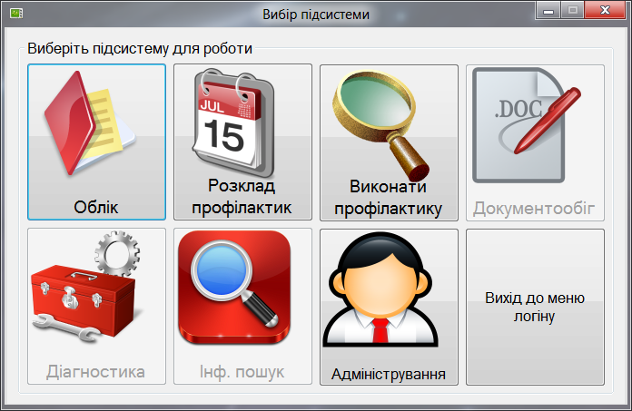

***Малюнок 2***

У даній версії програмного продукту доступні наступні підсистеми (по ролям) :

### Користувач :

* Облік
* Розклад профілактик

#### Оператор :

* Облік
* Розклад профілактик

#### Адміністратор :

* Облік
* Виконати профілактику
* Розклад профілактик
* Виконати профілактику
* Адміністрування

Якщо ви хочете авторизуватися під іншим обліковим записом ,натисність кнопку «Вихід до меню логіну».

### Підсистема обліку

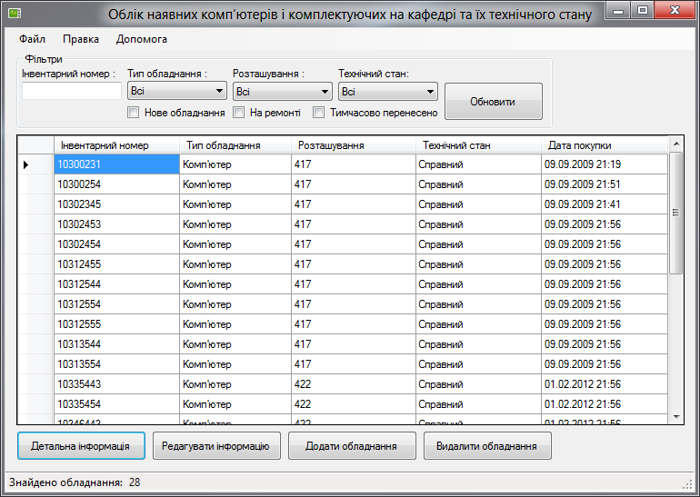

***Малюнок 3***

При переході до підсистеми обліку перед вами відкриється вікно «Облік наявних комп'ютерів і комплектуючих на кафедрі та їх технічного стану». Спочатку відобразиться таблиця з загальною інформацією (інвентарний номер, тип обладнання, розташування, технічний стан, дата купівлі) по всьому наявному обладнанню. Якщо ви хочете шукати обладнання за певними критеріями, ви можете застосувати наступні фільтри :

* Розташування (випадаючий список)
* Технічний стан (випадаючий список)
* Інвентарний номер (текстовий рядок)
* Тип обладнання (випадаючий список)
* Нове обладнання (прапорець)
* На ремонті (прапорець)
* Тимчасово перенесено (прапорець)

Після того як ви вибрали фільтри, необхідно натиснути кнопку «Оновити» для оновлення списку обладнання, при цьому у рядку стану під таблицею буде виведена кількість знайденого обладнання.

Під таблицею ви можете натиснути кнопку «Детальна інформація» для перегляду детальної інформації про обладнання. У випадку, якщо ви зайшли з правами адміністратора вам доступні ще 3 кнопки :

* Редагувати інформацію
* Додати обладнання
* Видалити обладнання

У верхній частині форми знаходиться стандартний рядок меню з доступом по гярячим клавішам

* Файл
  + - Додати пристрій до бази (Ctrl+A)
    - Редагувати типи обладнання (Ctrl+E)
    - Закрити вікно (Ctrl+Q)
    - Вихід (Alt+F4)
* Правка
  + - Копіювати (Ctrl+C)
    - Вирізати (Ctrl+X)
    - Вставити (Ctrl+V)
* Допомога
  + - Інструкція користувача (F1)
    - Про програму (Ctrl+I)

### Детальна інформація

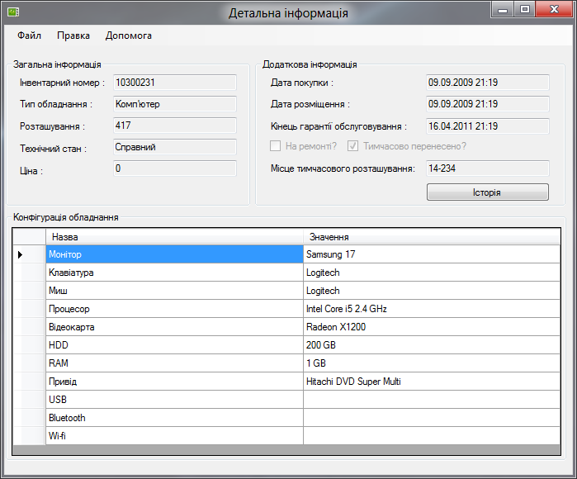

***Малюнок 4***

На цій формі ви можете переглядати детальну інформацію по обладнанню. Загальними для всього обладнання є наступні поля :

* Обов'язкові
  + - Інвентарний номер
    - Тип обладнання
    - Розташування
    - Технічний стан
    - Ціна
* Опціональні
  + - Дата покупки
    - Дата розміщення
    - Кінець гарантії обслуговування
    - На ремонті
    - Тимчасово перенесено
    - Місце тимчасового розташування

Також доступні для перегляду атрибути, що відносяться тільки до поточного типу обладнання. Також доступна кнопка Історія, для перегляду інформацї про зміни в стані обладнання.

У верхній частині форми знаходиться стандартний рядок меню з доступом по гярячим клавішам

* Файл
  + - Відкрити історію (Ctrl+O)
    - Закрити вікно (Ctrl+Q)
    - Вихід (Alt+F4)
* Правка
  + - Копіювати (Ctrl+C)
* Допомога
  + - Інструкція користувача (F1)
    - Про програму (Ctrl+I)

### Історія обладнання

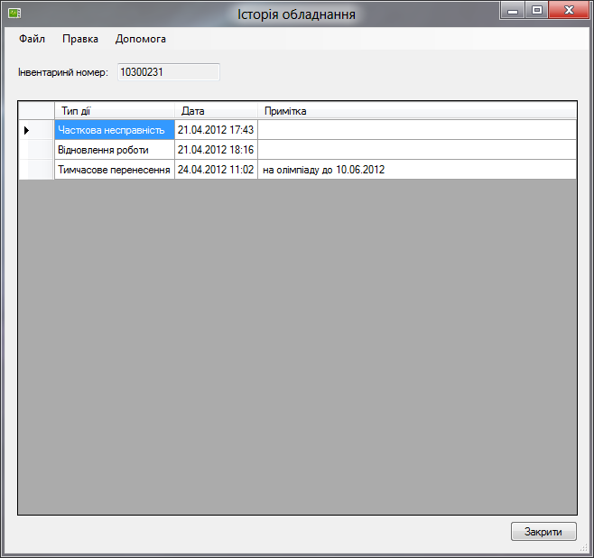

***Малюнок 5***

На цій формі ви можете переглянути історію змін в стані обладнання, включаючи перенесення, відправки на ремонт, виходи з ладу. У верхньому лівому куті форми відображається інвентарний номер обладнання яке ви переглядаєте. Для закриття форми натисніть кнопу Закрити в нижньому правому куті форми.

У верхній частині форми знаходиться стандартний рядок меню з доступом по гярячим клавішам

* Файл
  + - Закрити вікно (Ctrl+Q)
    - Вихід (Alt+F4)
* Правка
  + - Копіювати (Ctrl+C)
* Допомога
  + - Інструкція користувача (F1)
    - Про програму (Ctrl+I)

### Редагування обладнання

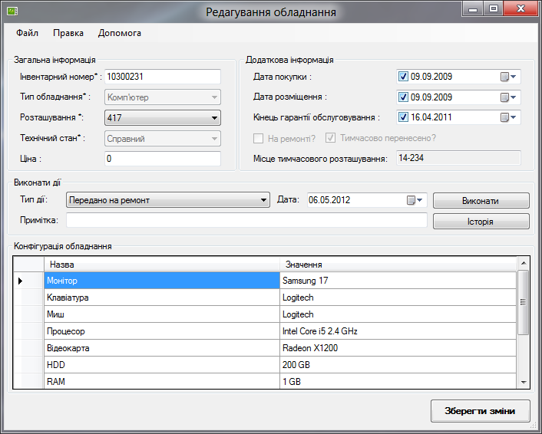

***Малюнок 6***

Ця форма доступна тільки для операторів та адміністраторів. В ній ви можете відредагувати інформацію про обладнанню.

Для редагування доступні наступні загальні поля :

* Обов'язкові
  + - Інвентарний номер
    - Тип обладнання
    - Розташування
    - Технічний стан
    - Ціна
* Опціональні
  + - Дата купівлі
    - Дата розміщення
    - Кінець гарантії обслуговування
    - На ремонті
    - Тимчасово перенесено
    - Місце тимчасового розташування

А також поля, що є унікальними для поточного типу обладнання. Для внесення зміни інформації про стан обладнання можна використати блок Виконати дії. Для цього оберіть дію (перелік див. нижче) з випадаючого списку, потім введіть примітку до зміни стану і натисність кнопку Виконати. Ви також можете переглянути попередні зміни в стані, натиснувши кнопку Історія.

Дії над обладнанням :

* Передано на ремонт
* Завершення ремонту
* Вихід з ладу
* Часткова несправність
* Відновлення роботи
* Тимчасове перенесення
* Повернення на постійне місце

Для збереження внесених змін натисніть кнопку Зберегти зміни.

У верхній частині форми знаходиться стандартний рядок меню з доступом по гярячим клавішам

* Файл
  + - Зберегти зміни (Ctrl+S)
    - Відкрити історію (Ctrl+O)
    - Закрити вікно (Ctrl+Q)
    - Вихід (Alt+F4)
* Правка
  + - Копіювати (Ctrl+C)
    - Вирізати (Ctrl+X)
    - Вставити (Ctrl+V)
* Допомога
  + - Інструкція користувача (F1)
    - Про програму (Ctrl+I)

### Додання нового обладнання

Ця форма доступна тільки для операторів та адміністраторів. В ній ви можете внести інформацію про нове обладнанню.

Для заповнення доступні наступні загальні поля :

* Обов'язкові
  + - Інвентарний номер
    - Тип обладнання
    - Розташування
    - Технічний стан
    - Ціна
* Опціональні
  + - Дата купівлі
    - Дата розміщення
    - Кінець гарантії обслуговування

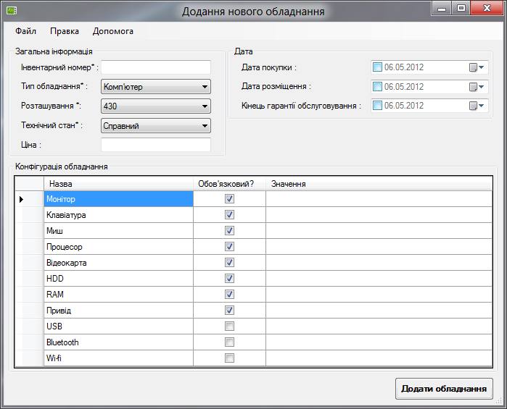

***Малюнок 7***

А також поля, що є унікальними для поточного типу обладнання. Для додання обладнання натисніть кнопку Додати обладнання.

У верхній частині форми знаходиться стандартний рядок меню з доступом по гярячим клавішам

* Файл
  + - Додати пристрій до бази (Ctrl+A)
    - Редагувати типи обладнання (Ctrl+E)
    - Закрити вікно (Ctrl+Q)
    - Вихід (Alt+F4)
* Правка
  + - Копіювати (Ctrl+C)
    - Вирізати (Ctrl+X)
    - Вставити (Ctrl+V)
* Допомога
  + - Інструкція користувача (F1)
    - Про програму (Ctrl+I)

### Редактор шаблонів обладнання

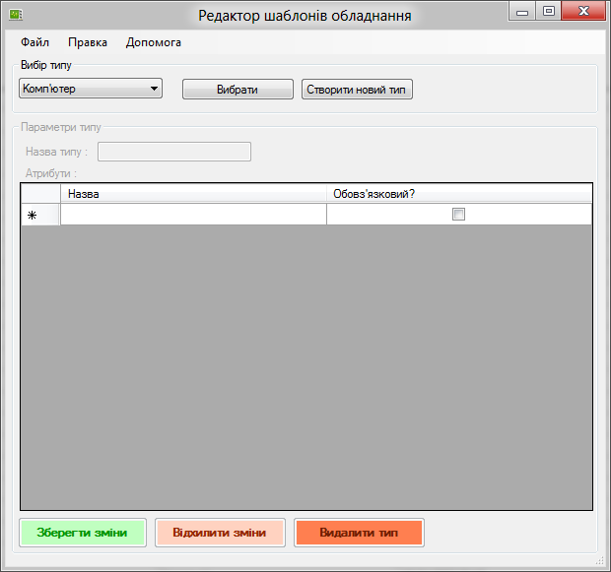

***Малюнок 8***

Ця форма доступна тільки для операторів та адміністраторів. Ви можете редагувати вже існуючий тип, вибравши його з випадаючого списку, а потім натиснути кнопку Вибрати, або створити новий натиснувши кнопку Створити новий тип. У випадку натискання кнопки Створити новий тип відкриється вікно, в яке необхідно ввести назву типу.

Після цього ви можете вводити або редагувати атрибути в таблиці атрибутів. Для кожного атрибуту вводиться його назва, а також відмічається прапорцем чи є він обов'язковим.

Знизу форми доступні наступні кнопки для виконання відповідних дій :

* Зберегти зміни
* Відхилити зміни
* Видалити тип

У верхній частині форми знаходиться стандартний рядок меню з доступом по гярячим клавішам

* Файл
  + - Створити новий тип (Ctrl+N)
    - Зберегти зміни (Ctrl+S)
    - Відхилити зміни (Ctrl+R)
    - Видалити тип (Ctrl+D)
    - Закрити вікно (Ctrl+Q)
    - Вихід (Alt+F4)
* Правка
  + - Копіювати (Ctrl+C)
    - Вирізати (Ctrl+X)
    - Вставити (Ctrl+V)
* Допомога
  + - Інструкція користувача (F1)
    - Про програму (Ctrl+I)

### Розклад профілактик

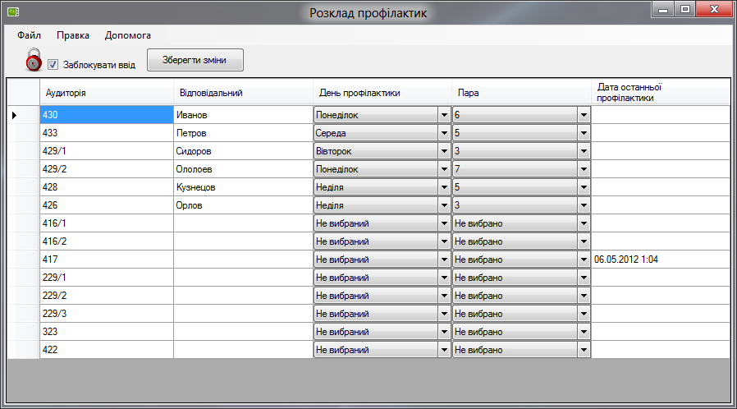

***Малюнок 9***

На цій формі ви можете переглянути таблицю з розкладом профілактик, включаючи інформацію про відповідального за проведення профілактики, день проведення профілактики, пару проведення профілактики та дату останньої профілактики.

У випадку, якщо ви зайшли з правами адміністратора, ви можете редагувати інформацію в таблиці. Для цього спочатку необхідно зняти прапорець «Заблокувати ввід». Поля День профілактики та Пара представлені як випадаючі списки, поле Відповідальний представлене як текстовий рядок. Для збереження внесених змін необхідно натиснути кнопку Зберегти зміни.

У верхній частині форми знаходиться стандартний рядок меню з доступом по гярячим клавішам

* Файл
  + - Зберегти зміни (Ctrl+S)
    - Закрити вікно (Ctrl+Q)
    - Вихід (Alt+F4)
* Правка
  + - Копіювати (Ctrl+C)
    - Вирізати (Ctrl+X)
    - Вставити (Ctrl+V)
* Допомога
  + - Інструкція користувача (F1)
    - Про програму (Ctrl+I)

### Проведення профілактики

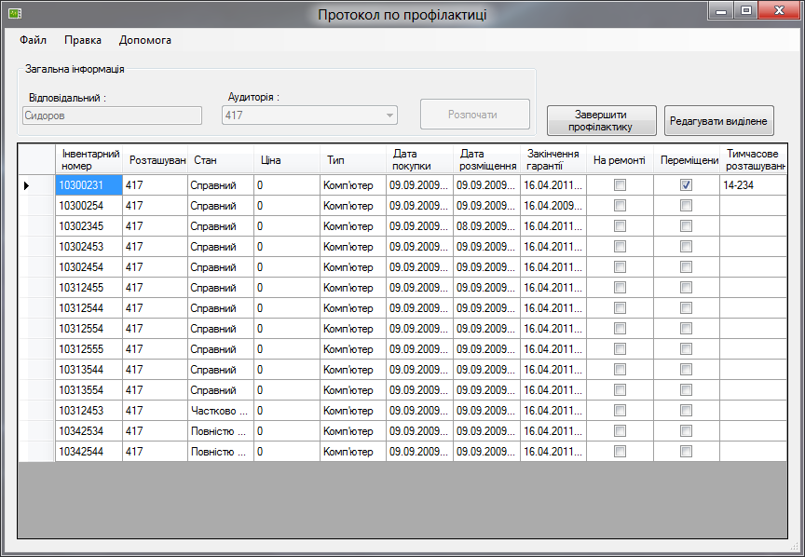

***Малюнок 10***

Ця форма є доступною лише для адміністратора. В ній він може проводити профілактику в обраній аудиторії. Для цього необхідно спочатку ввести ім'я у поле Відповідальний, вибрати аудиторію з випадаючого списку Аудиторія, після чого натиснути кнопку Розпочати. Після цього таблиця обладнання буде заповнена інформацією про обладнання у відповідній аудиторії. Якщо необхідно відмітити певні зміни в стані обладнання, адміністратор може відкрити вікно Редагування обладнання, зробивши подвійний клік на відповідному обладнанні в таблиці, або виділивши в таблиці певну кількість елементів і натиснувши кнопку Редагувати виділене.

Після проведення профілактики необхідно натиснути кнопку Завершити профілактику, для того щоб зберегти звіт по профілактиці.

У верхній частині форми знаходиться стандартний рядок меню з доступом по гярячим клавішам

* Файл
  + - Розпочати профілактику (Ctrl+W)
    - Завершити профілактику (Ctrl+S)
    - Закрити вікно (Ctrl+Q)
    - Вихід (Alt+F4)
* Правка
  + - Копіювати (Ctrl+C)
    - Вирізати (Ctrl+X)
    - Вставити (Ctrl+V)
* Допомога
  + - Інструкція користувача (F1)
    - Про програму (Ctrl+I)

### Збереження звіту

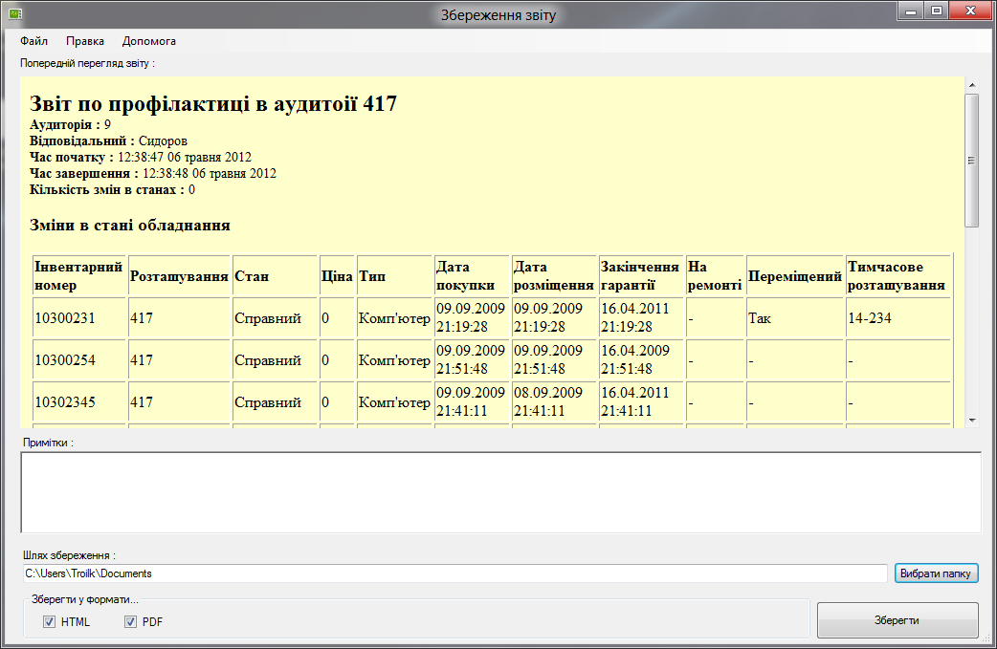

***Малюнок 11***

У цій формі ви можете переглянути попередній вигляд звіту по профілактиці. Він містить інформацію про аудиторію в якій проводилась профілактика, відповідального по профілактиці, час початку та закінчення профілактики, кількість змін в станах обладнання.

Нижче можна ввести примітки по профілактиці. Потім обирається шлях збереження, при цьому за замовчанням вибраний шлях до папки Мої Документи, або шлях у який звіт було збережено минулого разу (ця настройка є локальною і зберігається лише на поточному комп'ютері).Нижче можна відмітити формати у які ви хочете зберегти звіт. У даній версії програми доступні формати : .PDF, .HTML. Після того як все налаштовано, можна натиснути кнопку Зберегти, після чого ви отримаєте повідомлення про те що збереження пройшло успішно з можливістю відкрити директорію збереження, або повідомлення про те що виникла певна помилка.

У верхній частині форми знаходиться стандартний рядок меню з доступом по гярячим клавішам

* Файл
  + - Зберегти звіт (Ctrl+S)
    - Закрити вікно (Ctrl+Q)
    - Вихід (Alt+F4)
* Правка
  + - Копіювати (Ctrl+C)
    - Вирізати (Ctrl+X)
    - Вставити (Ctrl+V)
* Допомога
  + - Інструкція користувача (F1)
    - Про програму (Ctrl+I)

### Адміністрування

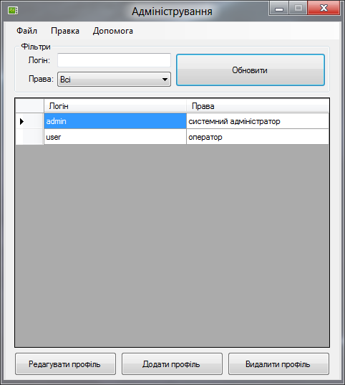

***Малюнок 12***

Ця форма доступна тільки для адміністратора. У ній відображаються усі зареєстровані користувачі. До переліку користувачів можна застосувати фільтр за логіном (текстове поле) та за правами доступу (випадаючий список). Після того як вибраний певний фільтр, необхідно натиснути кнопку Обновити. Також доступні наступні кнопки Редагувати профіль, Додати профіль, Видалити профіль. Якщо виділити декілька профілів у таблиці, а потім натиснути Редагувати профіль, то будуть послідовно відкриті вікна для редагування кожного з профілів. Також можна почати редагування профілю подвійним кліком у таблиці профілів.

У верхній частині форми знаходиться стандартний рядок меню з доступом по гярячим клавішам

* Файл
  + - Обновити (Ctrl+R)
    - Редагувати профіль (Ctrl+E)
    - Додати профіль (Ctrl+A)
    - Видалити профіль (Ctrl+D)
    - Закрити вікно (Ctrl+Q)
    - Вихід (Alt+F4)
* Правка
  + - Копіювати (Ctrl+C)
    - Вирізати (Ctrl+X)
    - Вставити (Ctrl+V)
* Допомога
  + - Інструкція користувача (F1)
    - Про програму (Ctrl+I)

### Редагувати профіль

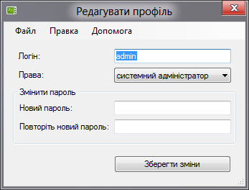

***Малюнок 13***

Ця фома доступна тільки для адміністратора. На цій формі можна відредагувати логін певного користувача, його права, або змінити пароль. Для цього необхідно заповнити відповідні поля і натиснути кнопку Зберегти зміни.

У верхній частині форми знаходиться стандартний рядок меню з доступом по гярячим клавішам

* Файл
  + - Зберегти зміни (Ctrl+S)
    - Закрити вікно (Ctrl+Q)
    - Вихід (Alt+F4)
* Правка
  + - Копіювати (Ctrl+C)
    - Вирізати (Ctrl+X)
    - Вставити (Ctrl+V)
* Допомога
  + - Інструкція користувача (F1)
    - Про програму (Ctrl+I)

### Додати профіль

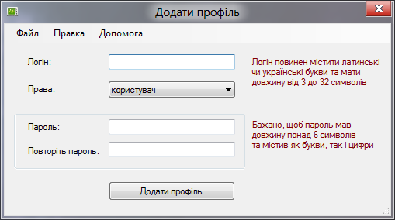

***Малюнок 14***

Ця форма доступна тільки адміністратору. Для створення нового профілю необхідно заповнити наступні поля : логін, права (вибрати з випадаючого списку), пароль та повторення паролю. Після цього необхідно натиснути кнопку Додати профіль.

У верхній частині форми знаходиться стандартний рядок меню з доступом по гярячим клавішам

* Файл
  + - Додати профіль (Ctrl+A)
    - Закрити вікно (Ctrl+Q)
    - Вихід (Alt+F4)
* Правка
  + - Копіювати (Ctrl+C)
    - Вирізати (Ctrl+X)
    - Вставити (Ctrl+V)
* Допомога
  + - Інструкція користувача (F1)
    - Про програму (Ctrl+I)

## Збої в програмі під час роботи

Під час роботи програми можуть виникнути збої, пов'язані з роботою бази даних (недоступність серверу, на якому вона знаходиться, або певні пошкодження). Також можливі певні збої при збереженні звітів у випадку, якщо ви намагаєтесь записати файл у папку, для якої немає прав запису. У випадку подібних збоїв вам необхідно звернутися до адміністратора.

# Контрольний приклад роботи з системою

## Проведення профілактики

1. Запустіть програму подвійним кліком на її ярлику.
2. З’явиться вікно логіну. Введіть свій логін , пароль та натисніть кнопку «Вхід».
3. З’явиться вікно вибору підсистеми. Натисніть кнопку «Виконати профілактику».
4. Відкриється вікно проведення профілактики.
5. Введіть ПІБ , виберіть аудиторію з випадаючого списку та натисніть кнопку «Розпочати».
6. У таблицю буде виведена інформація по обладнанню, що знаходиться у вибраній аудиторії.
7. Для редагування стану обладнання зробіть подвійний клік на обладнанні у таблиці, або виділіть декілька рядків і натисніть кнопку «Редагувати виділене». При цьому відкриються вікна для редагування кожного з вибраних обладнань.
8. Після того, як профілактика проведена і всі необхідні зміни в станах внесені, натисніть кнопку «Завершити профілактику».
9. З’явиться вікно з попереднім переглядом звіту по профілактиці.
10. Введіть примітки по проведеній профілактиці , виберіть формати, в які ви бажаєте зберегти звіт, відмітивши їх прапорцями.
11. Натисніть кнопку Зберегти.
12. З’явиться вікно з повідомленням про успішне збереження звіту. Вам буде запропоновано відкрити папк, в яку було збережено звіти. Натисніть кнопку «Так», і відкриється папка.
13. Подвійним кліком на файлі у папці ви можете відкрити файл звіту.